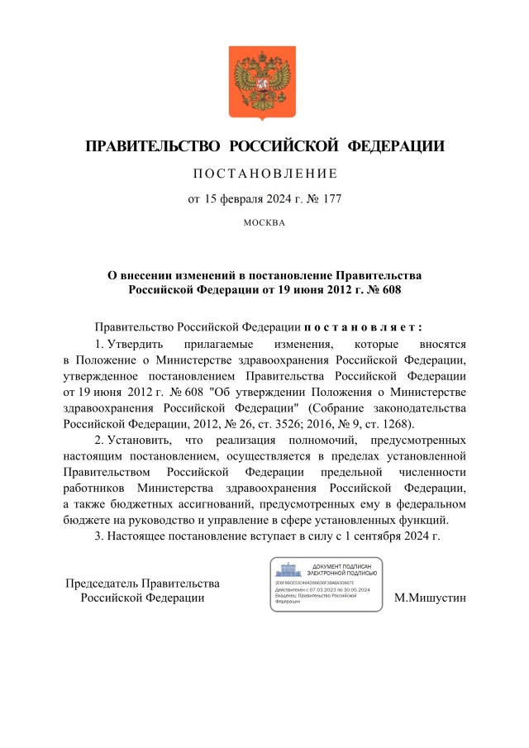
Первая помощь: Минздраву дали новые полномочия!
Ведомство должно будет утвердить новый порядок оказания первой помощи, включая последовательность её оказания.
Соответствующее постановление Правительства РФ от 15.02.2024 №177 опубликовано на портале правовой информации https://bif.one/LTjrqO9 .
Им внесены изменения в внесении изменений в Положение о Министерстве здравоохранения Российской Федерации, утверждённое постановлением Правительства РФ от 19 июня 2012 г. № 608.
С 1 сентября 2024 года Минздрав будет вправе принимать порядки оказания первой помощи, включающие в себя:
- перечень состояний, при которых оказывается первая помощь (утв. приказом Минздравсоцразвития России от 4 мая 2012 г. № 477н);
- перечень мероприятий по оказанию первой помощи (утв. Приказом Минздравсоцразвития России от 4 мая 2012 г. № 477н);
- последовательность проведения мероприятий по оказанию первой помощи (сейчас такого документа нет).
Кроме того, Минздрав будет вправе включать лекарства в состав аптечек для оказания первой помощи (по согласованию с заинтересованными федеральными органами власти).
Напомним, что в процессе будет задействован и Минтруд. Он должен утвердить Требования к размещению, хранению и использованию аптечки для оказания первой помощи работникам.

Информация взята из открытых интернет-источников.

